「南京を考える旅」2020ご案内
出会い、共に歴史を学び、共に思いを分かち合い、中国の豊かな文化に触れ、
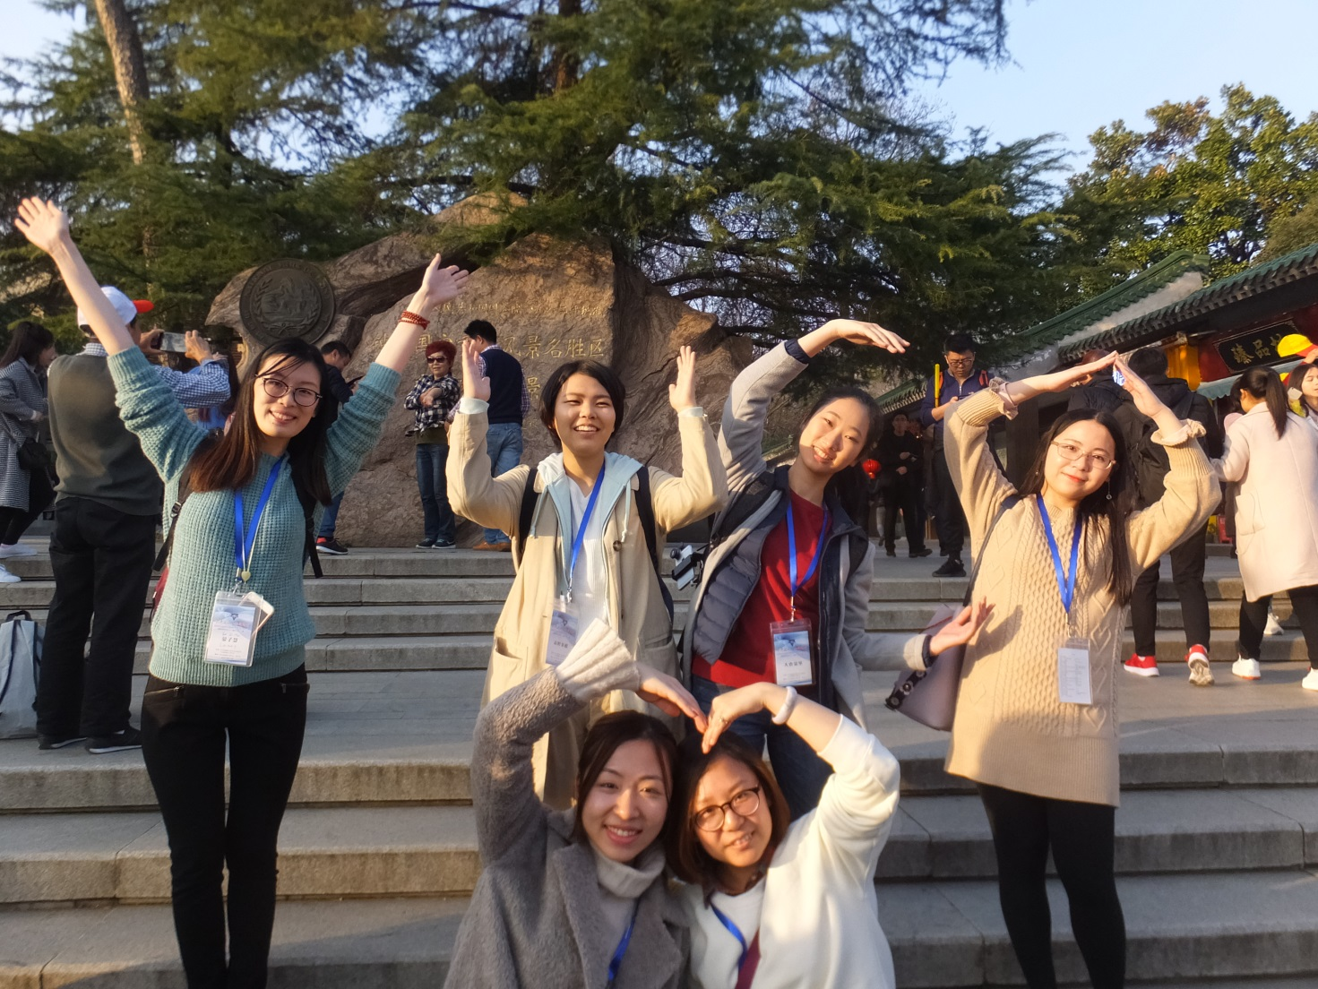
一人ひとりが平和をつくるために共に「なにができるか」を考える旅です。
日程：2020年3月12日（木）～16日（月）[全日程4泊5日]

場所： 中国・南京市 ※航空券手配は日本YWCAで行います。
主催： 中国ＹＷＣＡ・日本ＹＷＣＡ 協力：南京ＹＷＣＡ
対象： 18歳以上70歳未満 （未成年の方は保護者の同意が必要です。）
定員： 20名 （ユース（30歳以下）10名／シニア10名）
インターン募集！
18－30歳程度の方。
詳細はHPをご覧くださるか
お問い合わせください。
参加費： ① 1万8千円（学生） ② 3万3千円（一般）
※中国・南京までの渡航費は別途自己負担となります。
申し込み締め切り： 2019年10月31日（木）
【お問合せ・申込先】 日本YWCA （担当： 臼井一美）
〒101-0062 東京都千代田区神田駿河台1- 8-11 東京YWCA会館302号室
Tel: 03-3292-6121 Fax: 03-3292-6122 E-mail: office-japan@ywca.or.jp
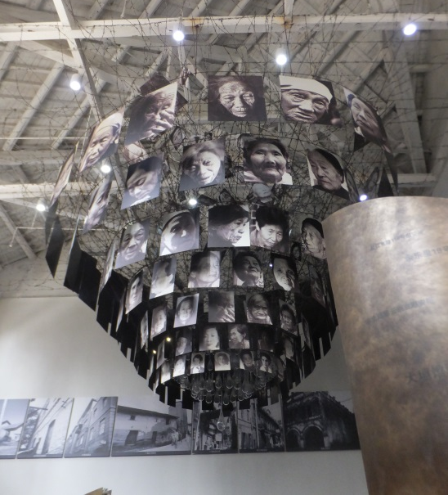
「南京を考える旅2020」募集要項

■ 日程： 2020年3月12日（木）～16日（日）
■ 場所： 中国・南京市
■ 主催： 中国YWCA・日本YWCA 協力： 南京YWCA
■ 募集人数： 20名 （ユース（30歳以下）10名／ シニア10名）
■ 参加条件
・18歳以上70歳未満の方 （年齢応相談）
・全日程参加できる方
・YWCAの会員（この機会に会員になっていただければ応募できます。詳細お問い合わせください。）
・オリエンテーションに参加できる方
日程：2019年12月から2020年1月の間の一日間
（詳細な日程は参加者と調整の上、決定。旅費補助有。遠方の場合はskypeなども考慮します。）
・相手の文化を尊重し理解しようとする方
・東アジアの平和構築に関心のある方

■ 参加費： ①1万8千円（学生） ②3万3千円（一般）
＊参加費には、申込金（学生5千円、一般1万円）、海外旅行保険料、中国国内移動費、事務経費等が含まれます。
＊集合・解散場所までの往復交通費（航空券代・国内交通費）は自己負担です。航空券（羽田発または関西空港発）の手配は一括して日本YWCAで行います。
＊30歳以下のYWCA会員には、指導者養成積立資産「短期研修補助」による航空券一部補助（渡航費の半額程度）があります。希望される方は、参加申込み時に、別途ご申請ください。
■申込締め切り： 2019年10月31日（木） (ただし、定員になり次第締め切ります)
■申込方法： 申込書をメール添付、ＦＡＸ、ご郵送のいずれかの方法で日本YWCAまでお送りください。追って、
参加費・航空券代振り込み、海外旅行保険申込書、事前学習会についてご連絡いたします。
■キャンセル料： 申込金は、キャンセルの場合返却しません。12月1日（日）以降のキャンセルの場合は、参加費の50％。当日のキャンセルの場合は、参加費全額となります。
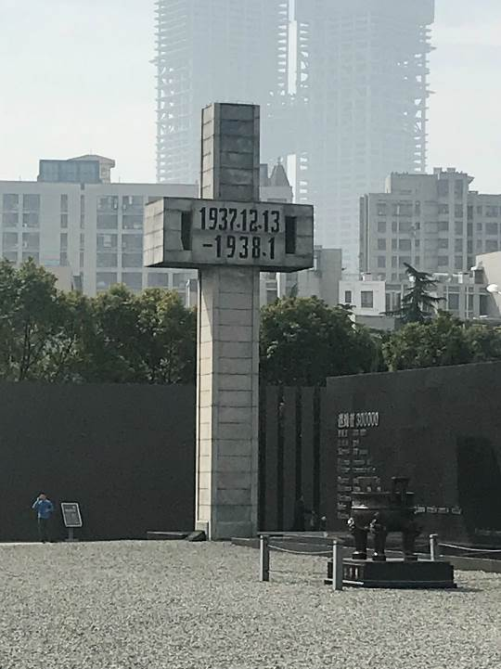

前回「南京を考える旅」のプログラム（参考）
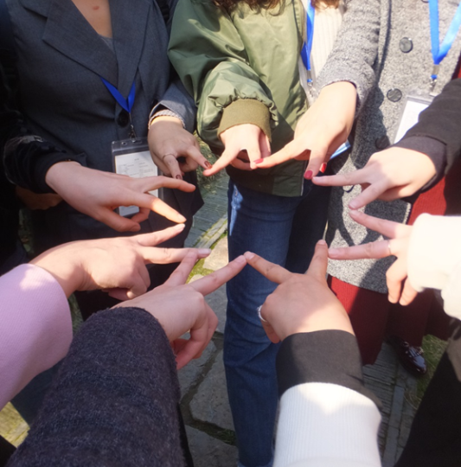
1日目 アイスブレーキング・自己紹介
2日目 開会式・基調講演
3日目 侵華日軍南京大虐殺遇難同胞記念館、
旧「慰安婦」館跡地について見学、中山稜見学、
ディスカッション・グループワーク
4日目 「南京国際安全区」での難民救助活動に関する展示見学
ディスカッション・「平和行動プラン」まとめ
（5日目 帰国）

【お問合せ・申込先】 日本YWCA （担当： 臼井一美）
〒101-0062 東京都千代田区神田駿河台1- 8-11 東京YWCA会館302号室
Tel: 03-3292-6121 Fax: 03-3292-6122 E-mail: office-japan@ywca.or.jp

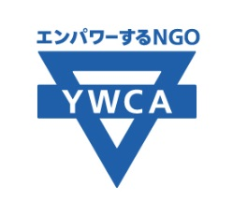

「南京を考える旅2020」 参加申込書

参加者名 |  |  |  |  | 所属
ローマ字表記 |  |  | （パスポートと同じ表記）
応募者住所
電話番号 |  |  |  |  | 携帯電話
メール
（連絡がつくアドレス）
生年月日 |  |  |  |  |  | ファクス番号
語学スキル（○をつけてください。複数回答可）※プログラム中は通訳がありますが、参考としてお知らせください。
- 英語（ 全くできない ・ 自分の意思をジェスチャーや辞書を使って伝えられる ・日常会話ができる
・ディスカッションができる ・ 逐次（同時）通訳ができる ）

- 中国語（ 全くできない ・ 自分の意思をジェスチャーや辞書を使って伝えられる ・日常会話ができる
・ディスカッションができる ・ 逐次（同時）通訳ができる ）

渡航経験 |  |  | （国名・期間・目的など）
アレルギー、その他留意すべき事項：

（30歳以下の地域ＹＷＣＡ会員）
以下、当てはまる項目に○を付けてください。
日本YWCA指導者養成積立資産 「短期研修補助」へ申し込む [ はい ・ いいえ、自己負担する]
「はい」の方：補助の選考に漏れた場合でも、自費で参加を希望しますか？[ はい ・ いいえ、見送る ]
緊急連絡先 | お名前 |  |  |  |  |  | 応募者との関係
 | 住所
 | 電話番号 |  |  |  | 携帯番号
 | E-mail |  |  |  | FAX番号
同意書
1．私は、日本YWCAからの説明及び自らの調査によって得た情報をよく理解した上で、このプログラムに参加します。
1．プログラム実施中は、現地YWCAの指示に従い、滞在国の諸法令を遵守します。また滞在国の慣習を尊重します。
1．プログラム実施中の参加者の肖像権（写真・ビデオ等）のすべては中国YWCAおよび日本YWCAに帰属します。
1．万が一、プログラム実施中に中国YWCAおよび現地YWCAの指導・管理がおよばない参加者の個人行動、あるいは世界YWCAおよび現地YWCAが管理不能な不測の事態に起因する私の死亡、負傷、羅病、減失、損害等が発生した場合、すべての責任を負います。 年 月 日

応募者本人自署 緊急連絡者署名
※応募者が未成年の場合、緊急連絡者の連署をお願いします。
＊応募理由 （スペースが足りない場合は別紙にお書きください）

推薦者名 |  |  |  | 推薦者役職
（スペースが足りない場合は別紙にお書きください）

※上記の個人情報は、公益財団法人日本YWCA個人情報保護規程に沿って使用します。

